oktober, 2009
Gimnazija Vič
Tržaška cesta 72
1000 Ljubljana

Projektna naloga pri informatiki

Zlati rez

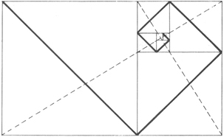

Kazalo

Projektna naloga pri informatiki 1
Zlati rez 1
Kazalo 2
Povzetek 3
Uvod 4
Leonardo Fibonacci 5
Fibonaccijevo zaporedje 6
Uporaba Fibonaccijevega zaporedja 7
Zlati rez 8
Zgodovina zlatega reza 10
Uporaba zlatega reza 11
Zlati rez v umetnosti 11
Zlati rez v naravi 12
Zlati rez v glasbi 12
Zlati rez pri človeku 12
Zaključek 14
Viri in literatura 15

Povzetek

Zlati rez so poznali že v antiki, uporabljali so ga v arhitekturi. Zlati rez je delitev daljice na dva neenaka dela, v razmerju 1:2. Krajši del je Evklid poimenoval minor, daljši pa major. S zlatim rezom so se ukvarjali mnogi grški znanstveniki – Platon, Pitagora, Evdoks, Hipsiklej, ter dva rimljana – Vitruvij in Hipasus. Zlati rez je zelo povezan z Fibonaccijevim zaporedjem. Tega je odkril srednjeveški matematik Leonardo Fibonacci. To zaporedje je odkril z opazovanjem razmnoževanja zajcev, pod idealnimi pogoji. Fibonaccijevo zporedje se uporablja pri štetju prednikov trota, pretvarjanju milj v kilometre in rasti listov na nekaterih rastlinah (v obliki vijačnice). Zelo znana sta zlati pravokotnik in petkotnik. Opzimo pa ju v umetnosti in v zgradbi nekaterih živih organizmih. Med njimi je tudi človeško telo. Zlati rez opazimo še pri brodniku, navadni marjetici, ananasu, sončničnih semenih ter storžu. Ta harmonični proporc se pojavi tudi v glasbi in psihologiji.
The golden ratio was already known in antiguity, and it was used in arhitecture. Golden ratio is partition on two different parts in ratio 1:2. The shorter part was named by Evklid minor,the longer part is major. Many greeks scientists in history like Platon, Pitagora, Evdoks, Hipsiklej, and two romans - Vitruvij and Hipassus worked on the same theme as me. The golden ratio is connected with Fibonacci's sequence. Wich was discovered by mathematician Leonardo Pisana (he is also called Fibonacci). He discovered it by observing the propagation of rabbits on ideal conditions. Fibonacci's sequence is used for counting ancestors of drone, for transforming miles to kilometers and growth blades on some plants ( in shape of spiral). Very known are golden square and golden pentagone. They are used in art and stucture of some organisms like ananas, cone, daisy, sunflower... This harmonious proporc appears even in music and psychology.

Uvod

Zanima me matematika, zato sem si kot predmet seminarske naloge izbrala temo iz matematike in to je zlati rez. Že prej sem slišala, da se zlati rez uporablja pri fotografiranju, a nisem točno vedela kaj je to. Ko pa sem zagledala temo na zlati rez, na seznamu za teme pri matematiki, sem se takoj odločila zanj.
Zlati rez je matematika, uporabljena v umetnosti, psihologiji in biologiji. V seminarski nalogi bom predstavila kaj je zlati rez, kje se ga uporablja. Fibonaccijevo zaporedje je zelo povezano z zlatim rezom, zato bom tudi njega opisala. Predstavila bom tudi življenje odkritelja Fibonaccijevega zaporedja, torej Leonarda Pisino. Leonardo Pisina je bolj znan pod imenom Fibonacci, kar pomeni sin Bonaccija. Predstavila bom tudi na kako zanimiv način je Fibonacci odkril zaporedje. Omenila pa še bom je lahko najdemo Fibonaccijevo zaporedje.

Leonardo Fibonacci
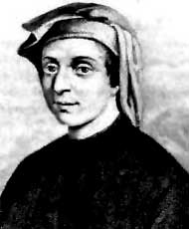

Leonardo Pisano, bolj znan pod vzdevkom Fibonacci (ime je izpeljano iz Filius Bonacci, sin Bonaccia), se je rodil leta 1170 (v nekaterih virih je navedeno, da se je Fibonacci rodil leta 1170, v enem viru, ki je izšel leta 1984, pa je navedeno, da se je rodil leta 1180) v Pisi v Italiji. Ker je bil njegov oče carinik, ki je služboval v različnih krajih sveta, je Leonardo odraščal in se izobraževal v severni Afriki. Kot trgovec je veliko potoval (po Egiptu, Siriji, Grčiji, Siciliji, Provansi v Franciji in skoraj po celotni Afriki). Od trgovcev, ki jih je srečal, se je naučil različnih številskih sistemov. Spoznal se je tudi s prednostmi indoarabskega zapisa števil. Slika 1.
Njegovo najpomembnejše delo je Liber abaci, ki jo je izdal leta 1202. Original se ni ohranil, poznamo samo kasnejše predelave. V knjigi je zapisal indoarabski desetiški sistem, decimalno vejico, simbol za ničlo (ki ga prej v Evropi še niso poznali), okrajšal je ulomke, na koncu knjige pa je reševal enačbe in sisteme enačb (z uporabo spremenljivk) in tudi korenjenje. Za število π je našel približek, z napako manjšo od stotine odstotka. Na pobudo cesarja Friedrcha II., katerega je prav tako zanimala matematika in naravoslovje, je Fibonacci napisal knjigo Liber quadratorum. Napisal pa je še knjigi Practica Geometrae ,v kateri opisuje spoznanja in izreke, izpeljane iz Evklidovih del, in Flos (Cvet), v kateri piše o razvedrilni matematiki, teoriji števil, algeberskih problemih, zemljemerstvu. Ker pa v tistem času ljudje še niso poznali tiskanja, je širjenje Fibonaccijevega in tudi znanja še marsikaterega znanstvenika potekalo počasi.

Fibonaccijevo zaporedje

Z opazovanjem narave je Fibonacci prišel do matematičnega zaporedja – zaporedje je poimenovano po njem - Fibonaccijevo zaporedje. Podatki iz literature pa pričajo, da naj bi to zaporedje pred Fibonaccijevim rojstvom poznali že Indijski poeti. Fibonacci je opazoval razmnoževanje zajčkov, ker ga je zanimalo, kako hitro bi se razmnoževali v idealnih okoliščinah. Za idealne okoliščine je vzel par (samca in samico), kateremu se je rodil vsak mesec še en par (en mesec je potreben za reproduktivni krog zajcev). V idealnih razmerah ti zajci ne bi nikoli umrli.
1. Torej prvi mesec bi bil en par.
2. Drugi mesec – par povrže nov par zajcev (samec in samica)
3. Prva samica povrže drugi par, druga samica pa še ne, saj še ni dovolj zrela za razmnoževanje.
4. Prva in druga samica povržeta nov par, sedaj je vseh parov pet
in tako naprej ...
Če preštejemo vse pare dobimo Fibonaccijevo zaporedje, ki poteka tako:
F1 | 1
F2 | 1
F3 | 2
F4 | 3
F5 | 5
F6 | 8

Fibonaccijevo zaporedje je zaporedje, kjer sta prva dva člena 1, vsak naslednji člen pa je vsota prejšnjih dveh členov.
1+1=2 , 1+2=3. 2+3=5….

Uporaba Fibonaccijevega zaporedja

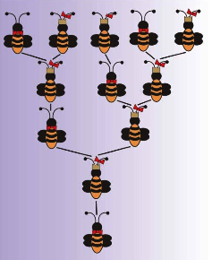Razmnoževanje zajcev se ne ujema z biološkimi dejstvi, a razmnoževanje čebel oz. trotov pa se. Trot nima dveh staršev, saj se razvije iz neoplojenega jajčeca. Torej je njegov prednik le matica. Vsaka matica pa ima dva starša. Torej število prednikov trota ne raste eksponentno, ampak kot Fibonaccijevo zaporedje.

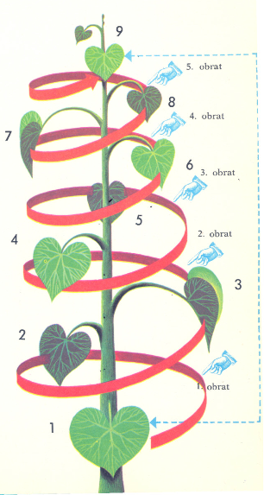Pretvarjanje milj v kilometre – če bi radi izvedeli koliko so 3 milje v kilometrih, si lahko pomagamo s Fibonaccijevim zaporedjem. Pogledamo tretji člen Fibonaccijevega zaporedja. To lahko storimo, zato ker je pretvorbeni količnik približno enak zlatemu številu . Slika 2.
Rast listov na nekaterih rastlinah – listi na nekaterih rastlinah rastejo v obliki vijačnice. Narava poskrbi za pravilna razmerja med listi, tako da se ne prekrivajo, tako rastlina izkoristi največ svetlobe. Razmerje med listi pa je ravno Fibonaccijevo zaporedje.

Slika 3.

Zlati rez

Zlati rez je posebna oblika delitve daljice na dva različna dela, ki je prav posebno harmonična.
Evklid je delitev daljice na dva neenaka dela prikazal s pomočjo pravokotnega trikotnika. Krajšo kateto je prenesel na hipotenuzo in dobil točko D. Tako je hipotenuzo razdelil na minor in major polovic .Iz točke B je prenesel minor na daljšo kateto in tako dobil točko C oz. točko, katera prikazuje delitev daljice z zlatim rezom.
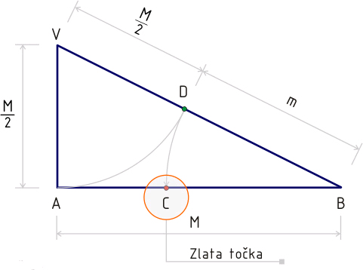
Slika 4.
To razmerje dobimo tako da :
|AB| : |CB| = |CB| : |AC|
Če po tem razmerju razdelimo pravokotnik in skozi nastale pravokotnike narišemo diagonale, tako da se vse diagonale povezujejo med seboj, dobimo zlato spiralo.
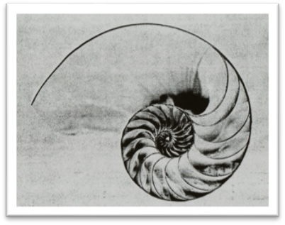slika 5.
To spiralo pa najdemo tudi v naravi in sicer že pred milijoni let. To je školjka morskega polža brodnika .
Zlati rez pa je mogoče izraziti s številkami, tako dobimo matematično konstanto, ki se ji navadno reče zlato število, označuje pa s φ.

Slika 6.
Zelo znan je tudi zlati pravokotnik, katerega stranici sta v zlatem razmerju. Prav tako je tudi njegova dolžina razdeljena v enakem razmerju in nato tudi vsi nastali pravokotniki.
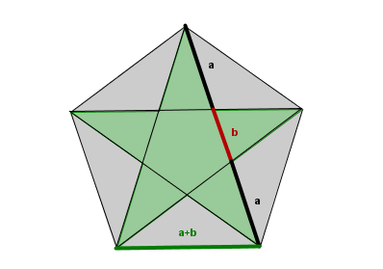Poznamo tudi zlati petkotnik, v tem geometrijskem liku najdemo zlati rez, kjer se dve diagonali sekata. Diagonali se razdelita prav v zlatem razmerju.
Slika 7.

Slika 8.

Zgodovina zlatega reza

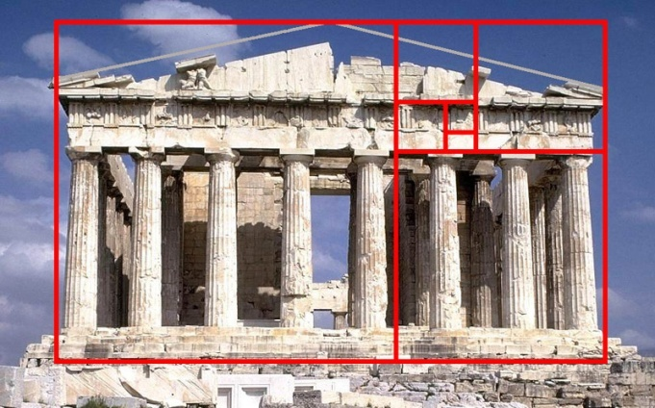Uporaba zlatega reza se pojavi že v času Egipčanov pri Keopsovi piramidi. A dokazano je, da je do tega prišlo naključno in ne z znanjem o zlatem rezu. Grki pa so že poznali zlati rez, uporabili so ga pri gradnji Partenona (447 p.n.š.), ki ga je izdelal kipar Phidias. Veliko grških matematikov je pisalo o zlatem rezu.
Slika 9.
Evklid (365-275 p.n.š.) je prvi v svojem delu Elementi, predstavil idejo zlatega reza, a skoraj zagotovo je bilo znanje o zlatem rezu že pred njim. V Teodorjevem delu – Knjiga II. – je zlati rez prvič uporabljen. Z Zlatim rezom pa so se ukvarjali še Pitagora (582-496 p.n.š.), Evdoks (410-347 p.n.š.), Platon (427 -347 p.n.š.) in Hipsiklej (190-120 p.n.š.). V rimskem času pa je človeške proporce omenil Vitruvij (1.stoletje p.n.š.). Prvi, ki naj bi odkril da je zlati rez iracionalno število, je bil Hippasus iz Metaponta (Italija, 500 let p.n.š.)
Srednji vek velja bolj za prehodno obdobje za matematiko kot pa obdobje odkrivanj. A za zlati rez je zelo pomembno tudi to obdobje, saj Leonardo Fibonacci (1170-1250) odkrije zaporedje, ki je zelo povezano z zlatim rezom.
Do renesanse so antične ugotovitve bile že pozabljene, zato se je odkrivanje ponovno začelo. Navdušenec zlatega reza je bil Luca Pacioli (1445-1514). On je poimenoval zlati rez De Divina Proportione, tako naslovi tudi svojo delo, ki pa je sestavljeno iz treh knjig. V prvi knjigi piše lastnosti in razložil zakaj se mu zdi božanski. V drugi knjigi opisuje pravilne poliedre, v tretji pa o uporabi v umetnosti. Leonardo da Vinci (1452-1519) je bil prav tako navdušen nad zlatim rezom, prav Pacioli naj bi ga navdušil. Leonardove slike so se tudi pojavile v delu De Divina Proportione. Kompozicija mnogih Leonardovih slik je narejenih v zlatem rezu. Kot na primer Vitruvijev človek, Zadnja večerja, Mona Liza, ... Leonardo je tako kot Vitruvij preučeval človeške proporce in zlati rez poimenoval sectio aurea. Današnje ime je uporabil Martin Ohm (1792- 1872) šele leta 1826.
Adolf Zeising (1810-1876) je raziskoval zlati rez v naravi in umetnosti, svojega dela ni dokončal, a razmerje zlatega reza je vpeljal v teorijo arhitekture, v sredini 19. stoletja. Tudi v psihologiji se pojavi zlati rez, ko je Gustav Theodor Fecher (1801-1887) ugotavljal, kateri pravokotnik ljudje izberejo za najlepšega. Izbrali so zlati pravokotnik. Zlati rez pa se pojavlja tudi v glasbi.

Uporaba zlatega reza

Zlati rez pa ni le delitev daljic, v umetnosti se izkaže kot proporc, ki nam prinese harmonijo. Harmonija in všečnost je bila potrjena tudi v psihologiji. Ko je Gustav Theodor Fecher ugotavljal, kateri pravokotnik ljudje izberejo za najlepšega so anketiranci izbrali zlati pravokotnik. Psihologi so ugotavljali, da človek ne razmišlja 50–odstotno pozitivno in 50-odstotno negativno, ampak 62-odstotno negativno in 38-odstotno pozitivno (prikazano na spodnji sliki). Ti dve številki pa sta v zlatem razmerju. Zlati rez pa najdemo še v glasbi, zgradbi človeka in zgradbi ostalih živih bitij.

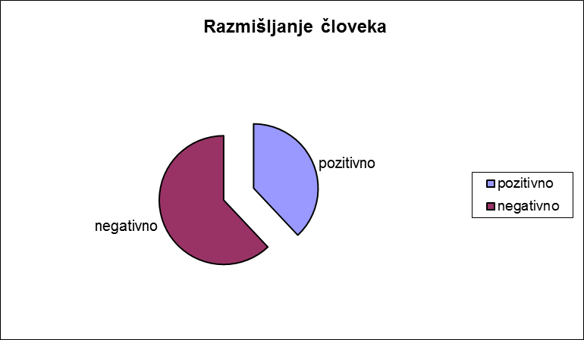

Zlati rez v umetnosti

Ta harmoničen proporc umetniki radi uporabijo v svojih delih. Že stari Egipčani so uporabljali zlati rez v arhitekturi in sicer pri Keopsovi piramidi. Čeprav ni dokazano, da so Egipčani imeli dovolj znanja tako gradnjo s pomočjo zlatega reza. Kasneje se v arhitekturi zlati rez pojavi še pri Partenonu. Leonardo da Vinci je v veliko svojih slik uporabil zlati rez. Uporabil ga je pri Moni Lizi, Zadnji večerji.

Zlati rez v naravi

Pri zlati spirali sem že omenila, da se zlata spirala pojavi pri brodniku. A takih primerov je še veliko in se jih niti ne zavedamo. Zlati rez najdemo še v sončničnih semenih, saj so semena razporejena v 34 spiralnih krivulj v smeri urinega kazalca, ter v 21 spiralnih krivuljah v obratni smeri urinega kazalca. Podoben primer je tudi ananas na katerem so luske na olupku razporejene v 13 diagonalah v eni smeri in 8 diagonalah v drugi smeri. Cvetni listi navadne marjetice si skoraj vedno sledijo s Fibonaccijevem razmerju 21/34.

Zlati rez v glasbi

Na osnovi kadence, od tonike do dominante in spet nazaj, je napisana vsa zgodnja klasična glasba. Da bi skladbo poživeli, saj je to čez čas postalo dolgočasno, so postavili dominanto prav število phi. Torej, če je kadenca dolga 8 tonov, je dominanta dosežena prav v 5 tonu. Po tem so se zgledovali znani skladatelji npr. Debussy, Bartok, Schubert. Tudi v moderni glasbi se pojavi zlati rez (Fools garden - Lemon tree, Rihanna- Umbrella), kar pa še ne pomeni da je v vseh popularnih pesmih zlati rez. Zanimivo je tudi, da ima klaviatura 13 tipk (7. člen Fibonaccijevega zaporedja) od tega 8 belih ( 6. člen zaporedja) in 5 črnih (5. člen).

Zlati rez pri človeku

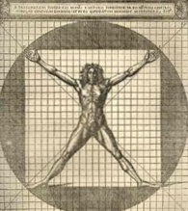Že rimski arhitekt Vitruvij je proučeval zlati rez na zgradbi človekovega telesa. Za njim pa je nadaljeval renesančni slikar, izumitelj in naravoslovec Leonardo da Vinci. Leonardo se je zgledoval po Vitruviju in napisal svoje najznamenitejše delo na področju matematike , to je delo Razmerja človeškega telesa po Vitruviju. Vitruvij je menil, da se idealna razmerja človeškega telesa, ki ima navzven iztegnjene roke in noge, do popolnosti prilagajajo v geometrični telesi kroga in kvadrata. Leonardo se z njegovo skico ni popolnoma strinjal, zato je na podlagi svojih opazovanji in raziskovanj skiciral svojo. To skico pa poznamo skoraj vsi, nahaja se tudi na evropskem kovancu.
Slika 10.
Vitruvijev človek, kot je poimenovana Leonardova skica, je zelo natančna in na njej lahko najdemo veliko zlatih razmerij. Popek skiciranega človeka je prav v središču kroga. Če pa pogledamo kje se nahaja popek v kvadratu, opazimo, da je na taki višini, ki kvadrat razdeli na zlati rez.
Na skici pa se zlati rez pojavi še :
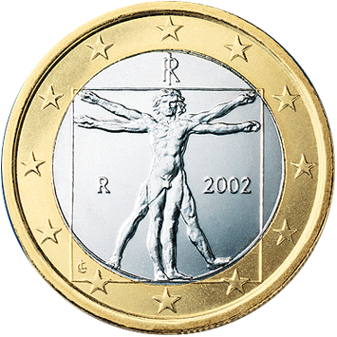-dolžina od ramena do vrha prstov in dolžina od komolca do vrha prstov
-višina kolka in višina kolen
-razdalja od vrha glave do spodnjega dela brade in od spodnjega dela brade do popka
-razdalja od popka do kolen in razdalja od kolen do podplatov

Slika 11.
Zlatega rez ne najdemo le na Leonardovi skici, ampak tudi na človekovem telesu samem.

Zaključek

Zelo sem vesela, da sem sem se toliko naučila o zlatem rezu in Fibonaccijevem zaporedju. Sedaj ga bom lahko tudi uporabljala pri fotografiranju, risanju in podobno. Spoznala sem, da so o isti temi razmišljali že v antiki ali pa celo že v času Egipčanov, kar pa ni dokazano. Znanstveniki so imeli veliko dela, saj je zlati rez zelo obširna tema. Še danes se najde kakšen neodkrit primer zlatega reza pri zgradbi rastline. Nekateri umetniki – slikarji, arhitekti, fotografi in skladatelji - zelo radi uporabijo ta proporc, ki pričara harmonijo. Kar pa ni tako harmonično pa je, da so psihologi ugotovili, da ljudje razmišljamo v zlatem rezu, pri katerem je minor pozitivno mišljenje. Zanimiva je tudi povezava med Fibonaccijevim zaporedjem in zlatim rezom, tudi v uporabnosti se ne razlikujeta veliko. Mojo pozornost je pritegnilo tudi Fibonaccijevo raziskovanje razmnoževanja zajcev.
Zelo bi me veselilo še nadaljno raziskovanje zlatega reza, Fibonaccjevega zaporedja ali celo filotaske, saj je še veliko kar bi se lahko še naučila.

Kazalo slik

Slika 1: Leonardo Fibonacci
Slika 2: predniki trota
Slika 3: rast listov po zlatem rezu
Slika 4: Evklidova delitev daljice
Slika 5: zlata spirala
Slika 6: brodnik
Slika 7: zlati pravokotnik
Slika 8: zlati petkotnik
Slika 9: Partenon
Slika 10: Vitruvijeva skica
Slika 11: kovanec z Leonardovo skico

Viri in literatura

- Adler, I. 1973. Matematika: od teorije množic do zlatega reza. Ljubljana: DZS.
- Devide,V. 1984. Matematiko skozi kulture in epohe. Ljubljana:Društvo matematikov, fizikov in astronomov SRS
- Kobal, M. 2001. Mathema. Ljubljana: Univerza v Ljubljani.
- Lešnja, G.Tematski leksikon Matematika, Učila International, Ljubljana2005
- Prosen, M. 1998-1999. Zanimivosti o zlatem rezu . Matematika v šoli, letn. 6, št. 1-2, str. 98-100. ISSN 1318-010X
- Razpet, N. 2008. Krožnica, kvadrat, dve elipsi in zlati rez. Matematika v šoli, letn. 14, št. 1-2, str. 80-85. ISSN 1318-010X
- Šparovec, J. 1998-1999. Fibonaccijeva števila in zlati rez. Matematika v šoli, letn. 6, št. 1-2, str. 101-105. ISSN 1318-010X
- Uršič, M. 2004. Štirje letni časi Poletje, 1. del: O renesančni lepoti. Ljubljana: Cankarjeva založba.
- W. P: Berlinghoff, W. P.Gouvea, F. Q. 2008. Matematika skozi stoletja. Ljubljana: Modrijan.

Liber abaci lat.- Knjiga o računanju
Liber quadratirum lat.- Popolni kvadrat
Practica geometrae lat.- Praktična geometrija
Zlato število- število phi Φ = 1,618
Minor- m- tako je Evklid poimenoval krajši del daljice
Major- M- Evklid je tako poimenoval daljši del daljice
Brodnik- lat. Nautilus pompilius, morski mehkužec

